Resolución del Pleno del Instituto de Transparencia, Acceso a la Información Pública y Protección de Datos Personales del Estado de México y Municipios, con domicilio en Metepec, Estado de México, del nueve de agosto de dos mil veintitrés.

VISTO el expediente formado con motivo del Recurso Revisión 00652/INFOEM/IP/RR/2023, promovido por una persona denominada XXXXXXX, a quien en lo sucesivo se le denominará EL RECURRENTE, en contra de la respuesta del Ayuntamiento de Tlalnepantla de Baz, que en lo sucesivo se denominará EL SUJETO OBLIGADO, se procede a dictar la presente resolución con base en lo siguiente:

ANTECEDENTES

I. De la Solicitud de Información.
El diecinueve de enero de dos mil veintitrés, EL RECURRENTE presentó a través de la Plataforma Nacional de Trasparencia (PNT) vinculada al Sistema de Acceso a la Información Mexiquense, que en lo subsecuente se denominará EL SAIMEX, ante EL SUJETO OBLIGADO, la solicitud de acceso a la Información Pública a la que se le asignó el número 00041/TLALNEPA/IP/2023, mediante la cual EL RECURRENTE requirió, lo siguiente:
“Quiero conocer la manera en que se conforma un Consejo de Participación Ciudadana (COPACI) en el municipio de Tlalnepantla de Baz, cuáles son sus alcances, objetivos, atribuciones y capacidades jurídicas, el órgano que los regula y su delimitación territorial dentro del municipio, así como si los miembros participantes reciben alguna remuneración económica.” (Sic).
MODALIDAD DE ENTREGA: Sistema de Acceso a la Información Mexiquense (SAIMEX) y correo electrónico.

II. Respuesta del Sujeto Obligado.
De las constancias que obran en el SAIMEX, se advierte que el tres de febrero de dos mil veintitrés, EL SUJETO OBLIGADO entregó la respuesta a la solicitud de Información Pública del particular en los siguientes términos:

“…
Folio de la solicitud: 00041/TLALNEPA/IP/2023
Por este medio reciba un cordial saludo y con fundamento en los artículos 6 de la Constitución Política de los Estados Unidos Mexicanos; 5 párrafo décimo séptimo, décimo octavo y décimo noveno de la Constitución Política del Estado Libre y Soberano de México; así como los artículos 1, 4, 12 segundo párrafo, 23 fracción IV, 24 tercer párrafo, 53, 59, 88 y 173 de la Ley de Transparencia y Acceso a la Información Pública del Estado de México y Municipios, se remite la respuesta a su solicitud de acceso a la información por parte del Servidor Público Habilitado competente.
ATENTAMENTE
MTRA. CLARA CAMACHO MÉNDEZ” (Sic).

Advirtiéndose que a dicha respuesta, se acompañó el archivo electrónico denominado “RESP-SAIMEX-041.zip”, el cual, al tratarse de un archivo en formato comprimido, contiene a su vez, el archivo electrónico denominado “SAIMEX 41 SM. 0583-2023.pdf”, mismo que se advierte de su contenido dos oficios, de los cuales el primero de ellos con número SM.0583/2023, signado por el Secretario del Ayuntamiento, mediante el cual remite las manifestaciones vertidas por el Subsecretario de Gobierno.

Por su parte, mediante el oficio con número SG/COPACI/017/2023, signado por el Subsecretario de Gobierno del Ayuntamiento de Tlalnepantla de Baz, en lo medular, respecto a la solicitud vertida por el particular hizo del conocimiento lo siguiente:

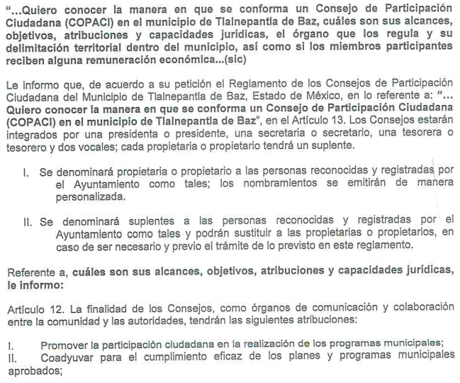

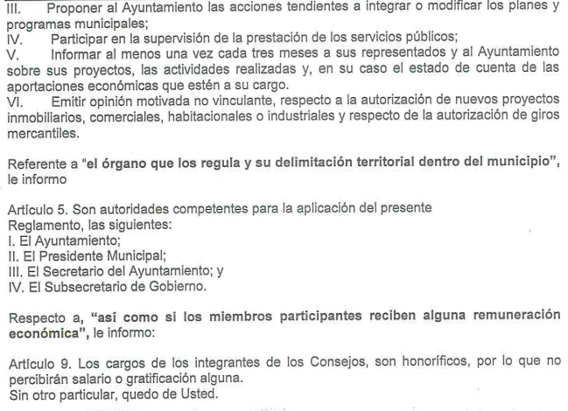
III. Del Recurso Revisión.
Inconforme con la respuesta, el ocho de febrero de dos mil veintitrés, EL RECURRENTE interpuso el Recurso Revisión sujeto del presente estudio, el cual fue registrado en EL SAIMEX, y se le asignó el número de expediente 00652/INFOEM/IP/RR/2023, en el que señaló como:

Acto impugnado:
“En mi solicitud de información realicé varias preguntas las cuales fueron contestadas en su mayoría, excepto una en dónde solicité la delimitación territorial de los COPACI dentro del municipio de Tlalnepantla de Baz, a fin de saber cuántos existen y dónde se ubican, sin que esta me fuera respondida. Adjunto respuesta, casi al final dónde se me proporciona la información del órgano que los regula, sin embargo, faltó especificar su delimitación territorial.” (Sic).

Siendo relevante informar que, EL RECURRENTE no manifestó Razones o motivos de inconformidad.
Por otra parte, en el formato de interposición del Recurso de Revisión de mérito, se advierte que se adjuntó el archivo electrónico denominado “Archivo1675876060337.pdf”, el cual consiste en la información enviada en respuesta primigenia por el SUJETO OBLIGADO.
IV. Del turno del Recurso Revisión.
El ocho de febrero de dos mil veintitrés, el medio de impugnación que se trata se envió electrónicamente al Instituto de Transparencia, Acceso a la Información Pública y Protección de Datos Personales del Estado de México y Municipios; por lo que, con fundamento en el artículo 185, fracción I de la Ley de Transparencia y Acceso a la Información Pública del Estado de México y Municipios, se turnó mediante EL SAIMEX, a la Comisionada Sharon Cristina Morales Martínez a efecto de decretar su admisión o desechamiento.

a) Admisión del Recurso Revisión.
De las constancias del expediente electrónico del SAIMEX, se advierte que el diez de febrero de dos mil veintitrés, se notificó la admisión a trámite del Recurso Revisión que nos ocupa; así como la integración del expediente respectivo, mismo que se puso a disposición de las partes, para que en un plazo máximo de siete días hábiles conforme a lo dispuesto por el artículo 185 de la Ley de Transparencia y Acceso a la Información Pública del Estado de México y Municipios; EL RECURRENTE manifestara lo que a su derecho conviniera, a efecto de presentar pruebas o alegatos y, en su caso, EL SUJETO OBLIGADO rindiera su correspondiente Informe Justificado.

b) Manifestaciones e Informe Justificado
Conforme a las constancias que obran en el SAIMEX, se desprende que atento a lo dispuesto en el artículo 185 de la Ley de Transparencia y Acceso a la Información Pública del Estado de México y Municipios, dentro del término legalmente concedido al RECURRENTE, éste no realizó manifestación alguna, ni presentó pruebas o alegatos; por su parte, EL SUJETO OBLIGADO el veintiuno de febrero de dos mil veintitrés, rindió su Informe Justificado, remitiendo el siguiente archivo electrónico:

“MANIFESTACIONES RR-00652-2023.zip”: Archivo electrónico en formato comprimido, mismo que a su vez contiene dos archivos, los cuales constan en los siguientes términos:
“MANIFESTACIONES RR-00652.pdf”: Oficio con número UTAIM/00433/2023, signado por el Titular de la Unidad de Transparencia del ente recurrido, por medio del cual refiere que, de conformidad con las manifestaciones vertidas en la presentación del Recurso de Revisión de mérito, se remiten el Informe Justificado vertido por el servidor público habilitado de la Subsecretaría de Gobierno para realizar manifestaciones respecto de la información faltante por entregar.
“OFICIO SM.1104-2023.pdf”: el segundo archivo, contiene dos oficios, el primero consiste en el oficio con número SM.1104/2023, signado por el Secretario del Ayuntamiento, el cual remite las manifestaciones vertidas por el Subsecretario de Gobierno. Por lo que, el segundo oficio con número SM.0866/2023, signado por el Subsecretario de Gobierno, el cual manifestó lo siguiente:

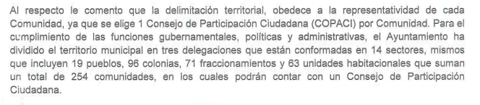
De igual manera, el suscrito acompaño su Informe Justificado con siete fojas de las que se advierte información de las delegaciones y sectores que se implementaron para delimitar el territorio municipal tal como se advierte de la imagen que antecede, a manera de ejemplo se adjunta un extracto de la información que aquí se ha comentado:

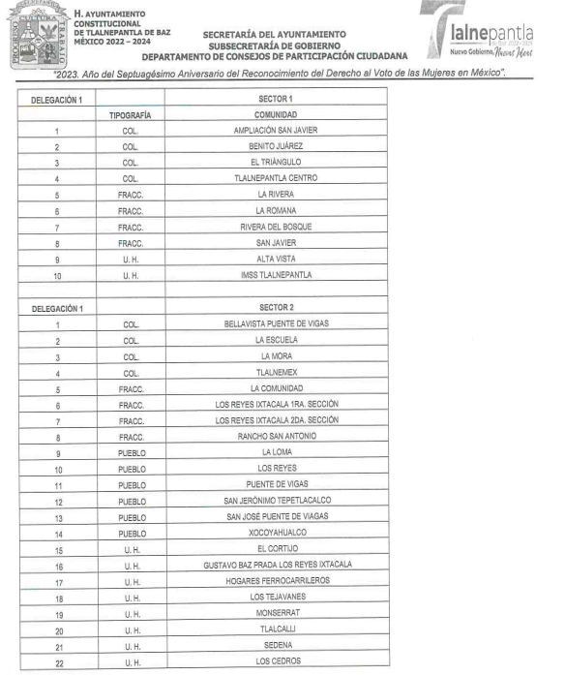
c) De la ampliación para resolver el Recurso de Revisión:
El diez de abril de dos mil veintitrés, se acordó ampliar el plazo para resolver el Recurso de Revisión en estudio, por un periodo de hasta quince días hábiles, de conformidad con el artículo 181, tercer párrafo de la Ley de Transparencia y Acceso a la Información Pública del Estado de México y Municipios.
Este Órgano Garante no pasa por alto justificar, que el plazo para emitir resolución en el presente asunto encuentra justificación en el alto número de recursos de revisión recibidos dentro del primer semestre del año dos mil veintidós, que, en comparación con los recibidos el año pasado dentro del mismo periodo, se ha incrementado aproximadamente un 400%, circunstancia atípica que ha rebasado las capacidades técnicas y humanas del personal encargado de la proyección de las resoluciones a dichos medios de impugnación.
Por ello, es menester precisar que si bien se ha excedido el plazo para resolver el presente medio de impugnación, de conformidad con la ley de la materia, el plazo para emitir resolución se encuentra justificado en los elementos para medir su razonabilidad de asuntos conforme a los parámetros establecidos por diversos órganos jurisdiccionales federales, aplicables también en procedimientos análogos, como el que nos ocupa.

Así, en términos de lo que establecen los artículos 8.1 y 25 de la Convención Americana sobre Derechos Humanos, los recursos deben ser sencillos y resolverse en el menor tiempo posible, tomando en consideración la dilación total del procedimiento; esto es, en un plazo razonable.
En ese sentido, el legislador fijó los términos procesales en las leyes, de manera general, sin que pudiera prever la variada gama de casos que son resueltos por los órganos jurisdiccionales o cuasi jurisdiccionales, tanto por la complejidad de los hechos, como por el número de casos que conocen.

Por ello, excepcionalmente, si un asunto es resuelto con posterioridad a los plazos señalados por la norma debe analizarse la razonabilidad del tiempo necesario para su resolución, atentos a los siguientes criterios:
a) Complejidad del asunto: La complejidad de la prueba, la pluralidad de sujetos procesales, el tiempo transcurrido, las características y contexto del recurso.
b) Actividad Procesal del interesado: Acciones u omisiones del interesado.
c) Conducta de la Autoridad: Las Acciones u omisiones realizadas en el procedimiento. Así como si la autoridad actuó con la debida diligencia.
d) La afectación generada en la situación jurídica de la persona involucrada en el proceso: Violación a sus derechos humanos.

De modo que, cuando se trate de un asunto excepcional, por alguna o todas las características mencionadas o bien, cuando el ingreso de asuntos al órgano jurisdiccional o cuasi jurisdiccional respectivo supere notoriamente al que podría considerarse normal, debe concluirse que es una excluyente de responsabilidad en relación con la actuación del funcionario, como ha acontecido en el caso que nos ocupa.

Argumento que encuentra sustento en la jurisprudencia P./J. 32/92 emitida por el Pleno de la Suprema Corte de Justicia de la Nación de rubro “TÉRMINOS PROCESALES. PARA DETERMINAR SI UN FUNCIONARIO JUDICIAL ACTUÓ INDEBIDAMENTE POR NO RESPETARLOS SE DEBE ATENDER AL PRESUPUESTO QUE CONSIDERÓ EL LEGISLADOR AL FIJARLOS Y LAS CARACTERÍSTICAS DEL CASO.”, visible en la Gaceta del Seminario Judicial de la Federación con el registro digital 205635.

Razones por las cuales cabe concluir que, la resolución al recurso de revisión se solventa hasta esta fecha, debido a que existe una excesiva carga de trabajo en desproporción a la capacidad de los recursos materiales y humanos con que cuenta este Instituto para atender la enorme demanda de usuarios que acuden para que se les garantice su Derecho de acceso a la información Pública y Protección de Datos Personales, aunado a la complejidad de los hechos a los que se refieren, así como al volumen del expediente, la extensión de los escritos y pruebas aportadas y desahogadas por las partes; lo que impide la tramitación de los recursos dentro de los términos legales previamente establecidos por la Ley, por tratarse de causas de fuerza mayor.

Al respecto, también son de considerar los criterios sostenidos por el Cuarto Tribunal Colegiado en Materia Administrativa del Primer Circuito, cuyos rubros y datos de identificación son los siguientes:

“PLAZO RAZONABLE PARA RESOLVER. DIMENSIÓN Y EFECTOS DE ESTE CONCEPTO CUANDO SE ADUCE EXCESIVA CARGA DE TRABAJO.” consultable en el Seminario Judicial de la Federación y su gaceta, con el registro digital 2002351.

“PLAZO RAZONABLE PARA RESOLVER. CONCEPTO Y ELEMENTOS QUE LO INTEGRAN A LA LUZ DEL DERECHO INTERNACIONAL DE LOS DERECHOS HUMANOS.”, visible en el Seminario Judicial de la Federación y su gaceta, con el registro digital 2002350.

Por ello, este organismo garante comprometido con la tutela de los derechos humanos confiados, señala que este exceso del plazo legal para resolver el presente asunto, resulta de carácter excepcional.

d) Cierre de Instrucción.
Una vez analizado el estado procesal que guarda el expediente, el ocho de agosto de dos mil veintitrés, la Comisionada Sharon Cristina Morales Martínez acordó el cierre de instrucción; así como, la remisión del mismo a efecto de ser resuelto, de conformidad con lo establecido en el artículo 185 fracciones VI y VIII de la Ley de Transparencia y Acceso a la Información Pública del Estado de México y Municipios.

CONSIDERANDOS

PRIMERO. Competencia.
Este Instituto de Transparencia, Acceso a la Información Pública y Protección de Datos Personales del Estado de México y Municipios, es competente para conocer y resolver el presente Recurso Revisión, conforme a lo dispuesto en los artículos 6, Apartado A de la Constitución Política de los Estados Unidos Mexicanos; 5, párrafos trigésimo segundo, trigésimo tercero y trigésimo cuarto, fracciones IV y V de la Constitución Política del Estado Libre y Soberano de México; ordinal 2, fracción II, 13, 29, 36, fracciones I y II, 176, 178, 179, 181 párrafo tercero y 185 de la Ley de Transparencia y Acceso a la Información Pública del Estado de México y Municipios; y 9, fracciones I y XXIII y 11 del Reglamento Interior del Instituto de Transparencia, Acceso a la Información Pública y Protección de Datos Personales del Estado de México y Municipios.

SEGUNDO. Interés.
El Recurso Revisión fue interpuesto por parte legítima, en atención a que se presentó por EL RECURRENTE, quien es la misma persona que formuló la solicitud de acceso a la Información Pública al SUJETO OBLIGADO, pues para ello, es necesario que el particular ingrese al SAIMEX mediante la utilización de su clave de usuario y contraseña.

TERCERO. Oportunidad.
El Recurso de Revisión fue interpuesto dentro del plazo de quince días hábiles, contados a partir del día siguiente al en que EL RECURRENTE tuvo conocimiento de la respuesta impugnada; tal y como, lo prevé el artículo 178 de la Ley de Transparencia y Acceso a la Información Pública del Estado de México y Municipios, que establece:
“Artículo 178. El solicitante podrá interponer, por sí mismo o a través de su representante, de manera directa o por medios electrónicos, Recurso de Revisión ante el Instituto o ante la Unidad de Transparencia que haya conocido de la solicitud dentro de los quince días hábiles, siguientes a la fecha de la notificación de la respuesta.

A falta de respuesta del sujeto obligado, dentro de los plazos establecidos en esta Ley, a una solicitud de Acceso a la Información Pública el recurso podrá ser interpuesto en cualquier momento, acompañado con el documento que pruebe la fecha en que presentó la solicitud.

En el caso de que se interponga ante la Unidad de Transparencia, ésta deberá remitir el Recurso de Revisión al Instituto a más tardar al día siguiente de haberlo recibido.” (Sic).

En esa tesitura, atendiendo a que EL SUJETO OBLIGADO notificó la respuesta a la solicitud de Acceso a la Información Pública el tres de febrero de dos mil veintitrés, así, el plazo de quince días hábiles que el artículo 178 de la Ley de la materia otorga al hoy RECURRENTE para presentar el respectivo Recurso de Revisión, transcurrió del cuatro al veintisiete de febrero de dos mil veintitrés, sin contemplar en el cómputo los días cuatro, cinco, once, doce, dieciocho, diecinueve, veinticinco y veintiséis de febrero de dos mil veintidós, por corresponder a sábados y domingos, considerados como días inhábiles, en términos del artículo 3, fracción X de la Ley de Transparencia y Acceso a la Información Pública del Estado de México y Municipios; así como el seis de febrero de dos mil veintitrés por corresponder a un día de suspensión de labores de conformidad con el Calendario Oficial en materia de Transparencia aprobado por el Pleno en fecha catorce de diciembre de dos mil veintidós.
Por tanto, se advierte que el Recurso de Revisión que nos ocupa, se interpuso el ocho de febrero de dos mil veintitrés, por tal razón éste se encuentra dentro de los márgenes temporales previstos en el precepto legal citado en el párrafo anterior.

CUARTO. Procedibilidad.
Esté Órgano Garante considera importante precisar que conforme al artículo 180, fracción II, último párrafo de la Ley de Transparencia y Acceso a la Información Pública del Estado de México y Municipios, el cual prevé que cuando las solicitudes se presenten de manera electrónica no es requisito indispensable el proporcionar el nombre, tal como se muestra a continuación:

“Artículo 180. El Recurso Revisión contendrá:
…
II. El nombre del solicitante que recurre o de su representante y, en su caso,…
En caso de que el recurso se interponga de manera electrónica no será indispensable que contengan los requisitos establecidos en las fracciones II, IV, VII y VIII.”
(Énfasis añadido)

Con fundamento en el precepto legal antes citado, el Recurso Revisión materia del presente asunto, se interpuso de manera electrónica y, por ende, no es necesario que contenga determinados requisitos, entre ellos, el nombre del RECURRENTE; en ese sentido en el presente caso, al haber sido presentado el Recurso Revisión vía SAIMEX, dicho requisito resulta innecesario.

Lo anterior es así, pues el artículo 15 de Ley de Transparencia y Acceso a la Información Pública del Estado de México y Municipios prevé que, toda persona tendrá acceso a la información sin necesidad de acreditar interés alguno o justificar su utilización, de lo que se infiere que para el ejercicio del derecho de acceso a la Información Pública, el nombre no es un requisito sine qua non para que los particulares ejerzan el derecho de acceso a la Información Pública, pues por el contrario la Ley de la materia señala en su artículo 155, párrafo segundo la posibilidad de que las solicitudes de información sean anónimas, al utilizar un nombre incompleto o, inclusive un seudónimo.

Aunado a lo anterior, cabe precisar que los artículos 6, Apartado A, fracciones III y IV de la Constitución Política de los Estados Unidos Mexicanos y 5, párrafos trigésimo, trigésimo primero y trigésimo segundo, fracciones I, III, IV y V de la Constitución Política del Estado Libre y Soberano de México, garantizan el ejercicio del derecho de acceso a la Información Pública, disponen que toda persona sin necesidad de acreditar interés alguno o justificar su utilización, tendrá acceso gratuito a la Información Pública.

Asimismo, se estima que el requisito relativo al nombre del RECURRENTE no constituye un supuesto indispensable de procedibilidad de los Recurso Revisión, en términos de los artículos 25 de la Convención Americana de Derechos Humanos, 1 párrafos segundo y tercero, 6 apartado A, fracciones III y IV de la Constitución Política de los Estados Unidos Mexicanos y 5, párrafo vigésimo segundo de la Constitución Política del Estado Libre y Soberano de México, debido a que el acceso a la Información Pública es un Derecho Humano que no requiere legitimación en la causa, sino únicamente basta con que el solicitante se encuentre legitimado en el procedimiento de Recurso Revisión, circunstancia que se acredita con las constancias electrónicas del expediente, de las que se desprende que EL RECURRENTE es la misma persona que realizó la solicitud de acceso a la Información Pública que ahora se impugna.

Es así que, para el estudio de la materia sobre la que se resuelve el presente Recurso Revisión, resulta intrascendente conocer el nombre de la persona que lo hubiere promovido, en virtud de que tanto la Constitución Política de los Estados Unidos Mexicanos, como la Constitución Política del Estado Libre y Soberano de México, reconocen la prerrogativa de los individuos para que no resulte necesario la acreditación de un interés o justificar la utilización de la información; siendo ocioso realizar dicho análisis; toda vez que, se limitaría el ejercicio de un Derecho Humano, como el Derecho de Acceso a la Información Pública, por una cuestión procedimental.

QUINTO. Estudio y resolución del asunto.
Una vez determinada la vía sobre la que versará el presente recurso, y previa revisión del expediente electrónico formado en EL SAIMEX con motivo de la solicitud de información y del recurso a que da origen, es de señalar que el análisis del presente, se basará en el contenido íntegro de las actuaciones que obran en el expediente electrónico, para así estar en posibilidad este Órgano Garante de dictar el fallo correspondiente conforme a derecho, tomando en consideración los elementos aportados por las partes y respetando en todo momento al principio de máxima publicidad consagrado en la Constitución Política de los Estados Unidos Mexicanos, en la Constitución Política del Estado Libre y Soberano de México y demás leyes aplicables en la materia; así como, en los Tratados Internacionales en los que el Estado Mexicano sea parte, en concordancia con el párrafo tercero del artículo 1 de la Constitución Política de los Estados Unidos Mexicanos y los numerales 8 y 9 de la Ley de Transparencia y Acceso a la Información Pública del Estado de México y Municipios.
Primero, EL RECURRENTE al momento de presentar la solicitud de acceso a la información de mérito, eligió como modalidad de entrega vía SAIMEX y correo electrónico, requiriendo información del Ayuntamiento de Tlalnepantla de Baz, en los siguientes términos:
- Quiero conocer la manera en que se conforma un Consejo de Participación Ciudadana (COPACI) en el municipio de Tlalnepantla de Baz.
- ¿cuáles son sus alcances, objetivos, atribuciones y capacidades jurídicas?
- ¿el órgano que los regula?
- ¿su delimitación territorial dentro del municipio?
- ¿los miembros participantes reciben alguna remuneración económica?
Por su parte, EL SUJETO OBLIGADO mediante respuesta primigenia, refirió lo siguiente:
“Folio de la solicitud: 00041/TLALNEPA/IP/2023
Por este medio reciba un cordial saludo y con fundamento en los artículos 6 de la Constitución Política de los Estados Unidos Mexicanos; 5 párrafo décimo séptimo, décimo octavo y décimo noveno de la Constitución Política del Estado Libre y Soberano de México; así como los artículos 1, 4, 12 segundo párrafo, 23 fracción IV, 24 tercer párrafo, 53, 59, 88 y 173 de la Ley de Transparencia y Acceso a la Información Pública del Estado de México y Municipios, se remite la respuesta a su solicitud de acceso a la información por parte del Servidor Público Habilitado competente.
ATENTAMENTE
MTRA. CLARA CAMACHO MÉNDEZ” (Sic).
Por lo que, EL SUJETO OBLIGADO acompañó a dicha respuesta, la siguiente información:
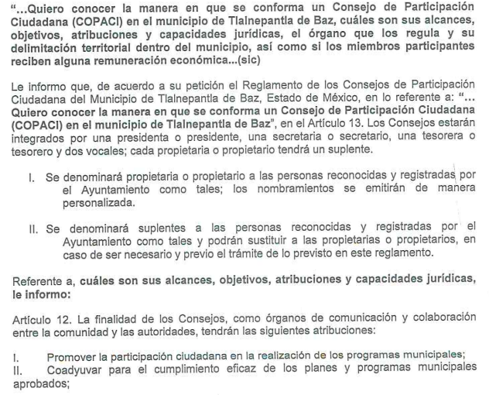
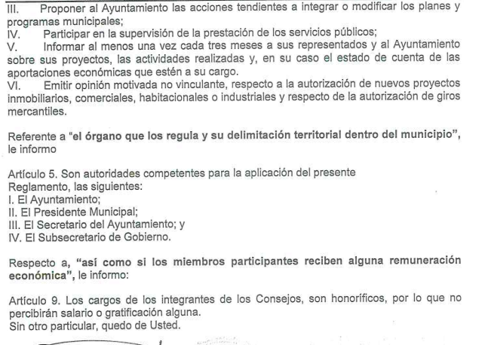
Imágenes que en lo toral se advierte, de primer momento que la Subsecretaría de Gobierno, quien en funciones de servidor público habilitado otorgó la respuesta, pues de conformidad con las atribuciones que le fue conferida es competente para conocer sobre la información peticionada, lo anterior de conformidad con el artículo 101 del Reglamento Interno de la Administración Pública Municipal de Tlalnepantla de Baz, el cual dispone lo siguiente:

“SECCIÓN III
DE LA SUBSECRETARÍA DE GOBIERNO
ARTÍCULO 101. Son facultades y obligaciones de la Subsecretaría de Gobierno, las siguientes:
I. Preservar, con absoluto respeto a la ley, la gobernabilidad del Municipio;
II. Dar seguimiento y solución a los problemas o acontecimientos que pudieran poner en riesgo la gobernabilidad a fin de su prevención y contribución a la preservación de la estabilidad social del Municipio;
III. Dar atención a agrupaciones, organizaciones y ciudadanos que planteen cualquier problema que por su naturaleza ponga en riesgo la gobernabilidad del Municipio, favoreciendo las condiciones que permitan la construcción de consensos y acuerdos;
IV. Dar atención a la problemática planteada por demandantes y gestionar lo
conducente ante las instancias correspondientes; convocar a través de la Secretaría del Ayuntamiento a otras instancias de Gobierno que tenga competencia en los problemas planteados;
V. Contribuir en todo tiempo al fomento de la ciudadanía integral, a su participación y organización responsable, a la preservación de la cohesión social, a la unidad del Municipio y al fortalecimiento de las instituciones; y
VI. Las demás que deriven de otros ordenamientos legales aplicables o le sean encomendados en el área de su competencia por sus superiores jerárquicos.

ARTÍCULO 102. Para el desempeño de sus atribuciones, la Subsecretaría de Gobierno contará con un Titular que será responsable de la conducción, supervisión y ejecución de las acciones a que se refiere el artículo que antecede y que para su auxilio tendrá a su cargo las siguientes unidades administrativas:
I. Coordinación de Información y Análisis Político;
II. Departamento de Participación Ciudadana y Organizaciones No Gubernamentales
(ONG´S);
III. Departamento de Asuntos Religiosos;
IV. Departamento de Atención a Organismos Representativos; y
V. Departamento de Consejos de Participación Ciudadana.
Sin embargo, dicha entrega de información generó la inconformidad del particular refiriendo para tal efecto lo siguiente:
Acto Impugnado:
“En mi solicitud de información realicé varias preguntas las cuales fueron contestadas en su mayoría, excepto una en dónde solicité la delimitación territorial de los COPACI dentro del municipio de Tlalnepantla de Baz, a fin de saber cuántos existen y dónde se ubican, sin que esta me fuera respondida. Adjunto respuesta, casi al final dónde se me proporciona la información del órgano que los regula, sin embargo, faltó especificar su delimitación territorial.” (Sic).
Es importante referir que en el apartado de Razones o Motivos de Inconformidad no fue vertida ninguna manifestación por EL RECURRENTE.
Por su parte, mediante Informe Justificado, remitió EL SUJETO OBLIGADO a través de los servidores públicos habilitados, quienes se pronunciaron en tiempo y forma para la debida atención a la solicitud de mérito, siendo importante referir que el Subsecretario de Gobierno del Ayuntamiento de Tlalnepantla de Baz, señaló lo siguiente:

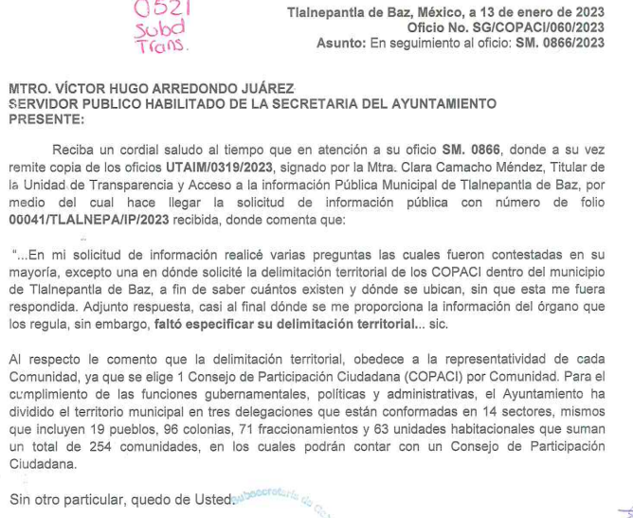
En virtud de lo anterior, podemos advertir que básicamente el Subsecretario de Gobierno aceptó que a su respuesta le hizo falta argumentar lo requerido respecto a la “delimitación territorial de los Copacis” argumentando que la delimitación obedece a la representatividad de cada comunidad que existe en ese municipio, señalando para tal efecto las delegaciones en las que fue dividido el municipio, además de señalar el número de pueblos, colonias, fraccionamiento y unidades habitacionales que se encuentran en el Ayuntamiento de Tlalnepantla y que cada uno de ellas será representado por un Consejo de Participación Ciudadana.
Por todo lo anterior, este Órgano Garante al realizar el análisis de la competencia por parte del SUJETO OBLIGADO determina que es competente para generar, administrar y/o poseer la información solicitada, dado que éste ha asumido la misma, en razón de que en respuesta le hizo entrega al hoy RECURRENTE de parte de la información solicitada.
El hecho de que EL SUJETO OBLIGADO haya asumido contar con la información pública solicitada, acepta que la genera, posee y administra, en ejercicio de sus funciones de derecho público, motivo por el cual se actualiza el supuesto jurídico, previsto en el artículo 12 de la Ley de Transparencia y Acceso a la Información Pública del Estado de México y Municipios.
“Artículo 12. Quienes generen, recopilen, administren, manejen, procesen, archiven o conserven información pública serán responsables de la misma en los términos de las disposiciones jurídicas aplicables.
Los sujetos obligados sólo proporcionarán la información pública que se les requiera y que obre en sus archivos y en el estado en que ésta se encuentre. La obligación de proporcionar información no comprende el procesamiento de la misma, ni el presentarla conforme al interés del solicitante; no estarán obligados a generarla, resumirla, efectuar cálculos o practicar investigaciones.”
Así, el estudio de la naturaleza jurídica de la información pública solicitada, tiene por objeto determinar si ésta la genera, posee o administra EL SUJETO OBLIGADO; sin embargo, en aquellos casos en que éste la asume, a nada práctico nos conduciría su estudio, ya que se insiste, dicha información, fue admitida por el mismo; por lo que, la genera, posee y administra, en ejercicio de sus funciones de derecho público, motivo por el cual, se actualiza el supuesto jurídico, previsto en el artículo 12 de la Ley de la materia, anteriormente referido.
Así, derivado del análisis a la solicitud de información, al verificar la documentación proporcionada en respuesta por EL SUJETO OBLIGADO, así como las razones o motivos de inconformidad, este Órgano Garante determina que EL SUJETO OBLIGADO colmó la pretensión del ciudadano ya que entregó una parte de la información peticionada, desde respuesta primigenia, para posteriormente mediante alcance al Informe Justificado remitir la información faltante. Por tal motivo se procede a realizar el análisis siguiente:
Es importante precisar que, este Órgano Garante considera necesario señalar que EL RECURRENTE en sus manifestaciones vertidas al interponer el presente Recurso de Revisión, se dolió de lo siguiente:
Señaló como Razones o Motivos de Inconformidad: “En mi solicitud de información realicé varias preguntas las cuales fueron contestadas en su mayoría, excepto una en dónde solicité la delimitación territorial de los COPACI dentro del municipio de Tlalnepantla de Baz, a fin de saber cuántos existen y dónde se ubican, sin que esta me fuera respondida...” (Sic)
Ante tales manifestaciones es claro que el particular únicamente se inconformó de la entrega de la información incompleta; sin embargo, este Órgano Garante no advirtió motivo de inconformidad respecto de la información remitida por EL SUJETO OBLIGADO, por lo que, la parte de la respuesta que no fue impugnada debe declararse consentida, toda vez que al no realizar manifestaciones de inconformidad respecto de la totalidad de la respuesta proporcionada; no pueden producirse efectos jurídicos tendentes a revocar, confirmar o modificar el acto reclamado, ya que no realizó manifestación alguna al respecto.
Sirve de sustento, la tesis jurisprudencial número VI.3o.C. J/60, publicada en el Semanario Judicial de la Federación y su Gaceta bajo el número de registro 176,608 que a la letra dice:
“ACTOS CONSENTIDOS. SON LOS QUE NO SE IMPUGNAN MEDIANTE EL RECURSO IDÓNEO. Debe reputarse como consentido el acto que no se impugnó por el medio establecido por la ley, ya que si se hizo uso de otro no previsto por ella o si se hace una simple manifestación de inconformidad, tales actuaciones no producen efectos jurídicos tendientes a revocar, confirmar o modificar el acto reclamado en amparo, lo que significa consentimiento del mismo por falta de impugnación eficaz.”
Lo anterior es así, debido a que cuando el particular impugnó la respuesta del SUJETO OBLIGADO, no expresó razón o motivo de inconformidad en contra de todos los rubros solicitados por lo que, dichos rubros deben declararse atendidos, pues se entiende que EL RECURRENTE está conforme con la respuesta proporcionada por EL SUJETO OBLIGADO, al no contravenir la totalidad de la misma.
Atento a ello, es importante traer a contexto la Tesis Jurisprudencial Número 3ª./J.7/91, Publicada en el Semanario Judicial de la Federación y su Gaceta bajo el número de registro 174,177, que establece lo siguiente:
“REVISIÓN EN AMPARO. LOS RESOLUTIVOS NO COMBATIDOS DEBEN DECLARARSE FIRMES. Cuando algún resolutivo de la sentencia impugnada afecta a la recurrente, y ésta no expresa agravio en contra de las consideraciones que le sirven de base, dicho resolutivo debe declararse firme. Esto es, en el caso referido, no obstante que la materia de la revisión comprende a todos los resolutivos que afectan a la recurrente, deben declararse firmes aquéllos en contra de los cuales no se formuló agravio y dicha declaración de firmeza debe reflejarse en la parte considerativa y en los resolutivos debe confirmarse la sentencia recurrida en la parte correspondiente.”
Aunado a ello es importante señalar que EL SUJETO OBLIGADO asumió generar, administrar o poseer la información solicitada, ello en razón de que en su respuesta le hizo entrega al hoy RECURRENTE de parte de la información solicitada.
Por lo que, la controversia a analizar es la información faltante por entregar, la cual versa en:
- Delimitación territorial de los COPACI dentro del municipio de Tlalnepantla de Baz.
Por lo que, al ser manifestado por el Subsecretario de Gobierno la delimitación de cada uno de los Consejos de Participación Ciudadana, y aún más al remitir el listado completo de las localidades que se encuentran dentro del territorio municipal de Tlalnepantla de Baz, este Órgano Garante tiene como atendida la inconformidad vertida por EL RECURRENTE, advirtiéndose que de esta manera la información vertida en Informe Justificado proporcionado por el ente recurrido, colma el requerimiento del particular, a saber se adjunta a continuación la información enviada en Informe Justificado:

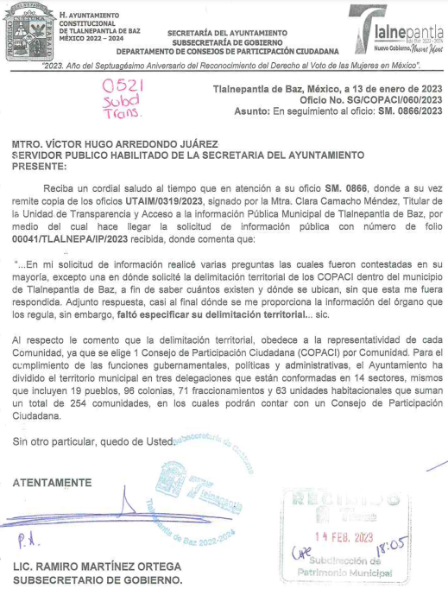
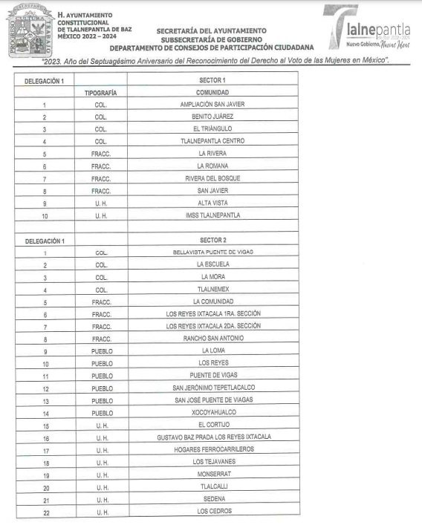
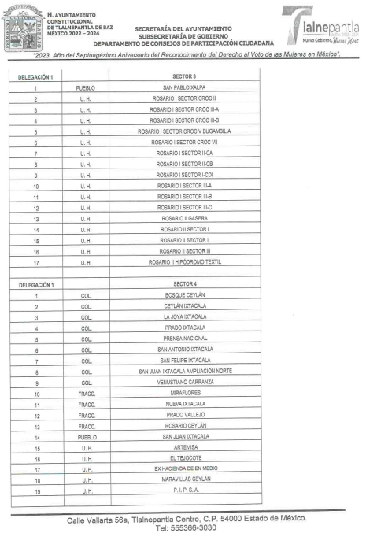
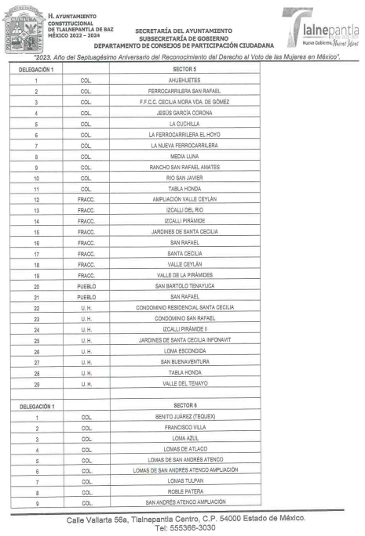
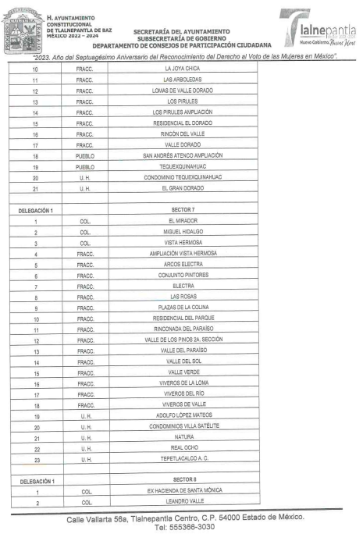
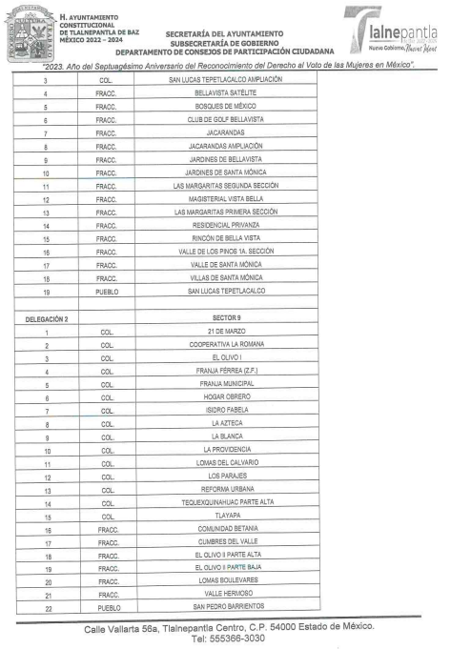
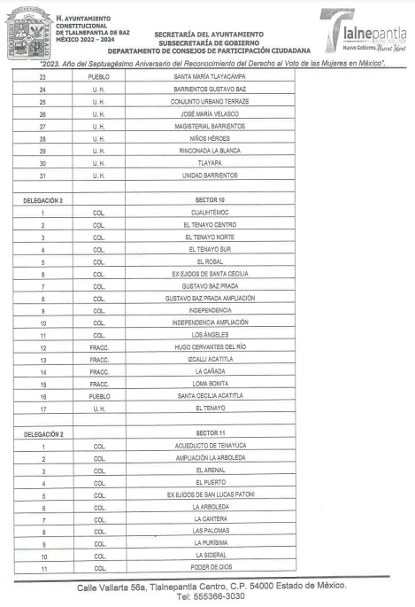
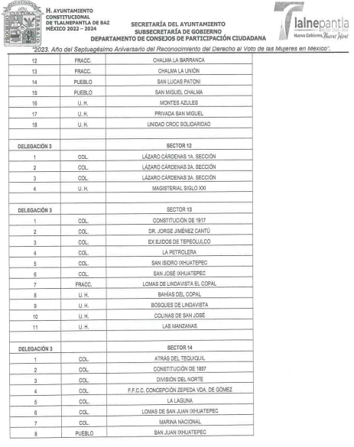

Por lo tanto, bajo los principios de certeza, eficacia y objetividad, establecidos en el artículo 9, de la Ley de Transparencia y Acceso a la Información Pública del Estado de México y Municipios, este Instituto como Órgano Garante determina que EL SUJETO OBLIGADO atendió el derecho accionado por EL RECURRENTE.
De lo anterior, se hace del conocimiento al RECURRENTE, que de conformidad con lo antes expuesto, EL SUJETO OBLIGADO modifico la respuesta primigenia, dando mayores elementos para complementar la respuesta primigenia, mediante alcance como Informe Justificado; de esta forma, es evidente que los documentos proporcionados por EL SUJETO OBLIGADO en Informe Justificado, colman la solicitud del RECURRENTE, de conformidad con el estudio previamente impactado.
Por ende, en el presente caso se actualiza una causal de sobreseimiento, consistente en que el medio de impugnación quede sin materia en atención al estudio realizado en el presente Recurso de Revisión, por tal motivo, se actualiza tal circunstancia, ya que el Acto Impugnado así como las Razones o Motivos de Inconformidad que dieron origen al presente Recurso de Revisión quedaron sin materia por las razones anteriormente expuestas.
Así, con fundamento en lo prescrito en los artículos 5, párrafos trigésimo, trigésimo primero y trigésimo segundo, y fracciones IV y V de la Constitución Política del Estado Libre y Soberano de México; 2, fracción II, 29, 36, fracciones I y II, 176, 178, 179, 181, 185, fracción I, 186 y 188 de la Ley de Transparencia y Acceso a la Información Pública del Estado de México y Municipios, este Pleno:

Por lo que, con fundamento en lo prescrito en los artículos 5, trigésimo segundo, trigésimo tercero y trigésimo cuarto, fracciones IV y V, de la Constitución Política del Estado Libre y Soberano de México, 2, fracción II, 9, 29, 36, fracciones I y II, 176, 178, 179, 181, 185, fracción I, 186 y 188, de la Ley de Transparencia y Acceso a la Información Pública del Estado de México y Municipios, este Pleno:

RESUELVE

- Se SOBRESEE el Recurso de Revisión número 00652/INFOEM/IP/RR/2023, por actualizarse el supuesto establecido en el artículo 192, fracción III de la Ley de Transparencia y Acceso a la Información Pública del Estado de México y Municipios, porque al modificar la respuesta el Recurso de Revisión quedó sin materia, en términos del Considerando QUINTO de la presente resolución.

- Notifíquese la presente resolución al Titular de la Unidad de Transparencia del SUJETO OBLIGADO para su conocimiento.

- Notifíquese al RECURRENTE la presente resolución vía Sistema de Acceso a la Información Mexiquense (SAIMEX) y correo electrónico.

- Hágase del conocimiento del RECURRENTE, que de conformidad con lo establecido en el artículo 196 de la Ley de Transparencia y Acceso a la Información Pública del Estado de México y Municipios, podrá impugnarla vía Juicio de Amparo en los términos de las leyes aplicables.
ASÍ LO RESUELVE, POR UNANIMIDAD DE VOTOS EL PLENO DEL INSTITUTO DE TRANSPARENCIA, ACCESO A LA INFORMACIÓN PÚBLICA Y PROTECCIÓN DE DATOS PERSONALES DEL ESTADO DE MÉXICO Y MUNICIPIOS, CONFORMADO POR LOS COMISIONADOS JOSÉ MARTÍNEZ VILCHIS; MARÍA DEL ROSARIO MEJÍA AYALA; SHARON CRISTINA MORALES MARTÍNEZ; LUIS GUSTAVO PARRA NORIEGA Y GUADALUPE RAMÍREZ PEÑA; EN LA VIGÉSIMA OCTAVA SESIÓN ORDINARIA CELEBRADA EL NUEVE DE AGOSTO DE DOS MIL VEINTITRÉS, ANTE EL SECRETARIO TÉCNICO DEL PLENO, ALEXIS TAPIA RAMÍREZ.---------------------------------------------------------------------------------------------------
SCMM/BLA/DEMF/CCA

